ASSOCIAÇÃO VIDA ATIVA SÃO JOSÉ

RELATÓRIO ANUAL - ANO 2012

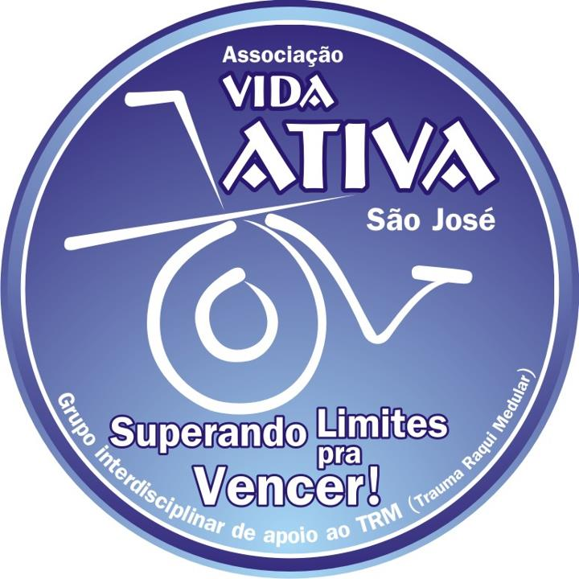

Cadastro Nacional de Pessoa Jurídica de número: 11.266.274/0001-43. Aprovada pela Instituição Normativa RFB nº 748, de 28 de junho de 2007

APRESENTAÇÃO

Este relatório tem por objetivo comentar as atividades realizadas pela Associação Vida Ativa São José - AVASJ - durante o ano de 2011, bem como exemplificar sua função social. A AVASJ é composta atualmente pelo seguinte corpo diretor:

Jiovani Fuzer – Presidente
Adair de Souza – Vice-Presidente
Maria Rosana de Villa Fernandes – Primeira Secretária
Elisa Maria Duarte da Silva – Segunda Secretária
Maria Argentina de Souza – Tesoureira
Maria Luiza Lessa Matos – Segunda Tesoureira
Valteir Domingos – Conselho Fiscal
Eliete Leopoldo De Oliveira – Conselho Fiscal
Angela Cristina Eduardo – Conselho Fiscal
Conrado Contessi – Conselho Fiscal Suplente
Ivonete Laurentino Matias – Conselho Fiscal Suplente
Almir Fernandes – Conselho Fiscal Suplente

1. INTRODUÇÃO

O grupo Vida Ativa São José - criado em 29 de maio de 2006 - é atualmente interdisciplinar, sem fins lucrativos e presta apoio ao TRM (Traumatizado Raqui- Medular) e aos seus familiares, estando nomeada como Associação Vida Ativa São José , tal grupo conta com apoiadores diversos segmentos da sociedade. Possui uma conta:982342 Agência UNICRED Criciúma SC – 3420-7 , onde os colaboradores podem depositar.
Por não haver uma associação especializada em cuidados e orientações a pacientes com TRM (Traumatismo Raqui-Medular) e seus acompanhantes/familiares aqui nessa região, e à partir de evidências cotidianas, percebeu-se a necessidade de se estabelecer um acompanhamento e um vínculo de promoção e educação em saúde, oportunizando orientações acerca da recuperação, reabilitação e adaptação nas suas possibilidades e dificuldades pós alta hospitalar. Objetivando uma melhor qualidade de vida e buscando evitar assim, complicações indesejáveis, tais como:
- Mortalidade pós-alta;
- Seqüelas graves, secundárias com novas internações;
- Ausência de serviço de apoio e orientação aos pacientes e familiares;
- Estrutura de saúde deficiente para o atendimento ao paciente TRM;
- Isolamento social.
Além dos voluntários da área de saúde, a AVASJ conta também com pessoas da comunidade que demonstram interesse ou possuem entendimento sobre o assunto; também há colaboradores e colaborações chamadas de esporádicas, uma vez que não são mensais (visitas de pessoas interessadas, doações de lanches, camisetas, folders, banners, entre outros).
Contudo, busca-se aproximar os casos existentes na região da AMREC (Associação dos municípios da região carbonífera), com interesse de resgatar o paciente com algum trauma na coluna vertebral para a vida social, mostrando a este que existe possibilidade de uma melhor qualidade de vida, mesmo estando impossibilitado de andar com as pernas.
Essa aproximação proporciona um ciclo natural do ser humano: convivência, troca de experiências, orientações e informações profissionais, debates, integração, entre outros; contribuindo para o crescimento, adaptação e reabilitação do paciente, bem como fornecendo subsídios para quem o assiste em seu domicílio. Transcendendo desde barreiras físico-ambientais, até fisiológicas, emocionais, culturais e sociais.
A atenção está centrada tanto no paciente com trauma raqui-medular, quanto nos familiares e cuidadores que os acompanham nessa trajetória. No período de hospitalização, pacientes, familiares e cuidadores, recebem a atenção e os cuidados necessários para o processo de reabilitação. No retorno ao seu domicílio, pacientes e familiares - usualmente sem nenhum acompanhamento interdisciplinar - encontram dificuldades, muitas vezes não sabendo lidar com as situações, podendo desta forma, gerar conflitos interpessoais e déficit na reabilitação.
A AVASJ vem proporcionar um espaço para a promoção de saúde, aos pacientes e envolvidos que estão vivenciando em seu cotidiano as dificuldades e adaptando-se a essa nova fase da vida. Sendo que os pacientes e familiares podem entrar em contato com os integrantes e receberem suporte, caso esse seja necessário.
Destaca-se que, dentre os apoiadores, não se pode deixar de salientar o importante papel da Sociedade Literária e Caritativa Santo Agostinho (Hospital São José), pois, além de preocupada com o desenvolvimento do grupo, disponibiliza recursos locais que possui para manutenção, sustentação e crescimento - através da liberação de seus profissionais: médicos, fisioterapeutas, enfermeiros, técnicos de enfermagem, terapeutas ocupacionais, nutricionistas, psicólogos, assistentes sociais e pedagogos para a participação das atividades e reuniões. Além disso, a entidade beneficia o grupo deixando a disposição um espaço para a realização dos encontros que se fazem necessários, tais quais reuniões da diretoria, encontros com os pacientes com TRM, familiares, voluntários e colaboradores.
A associação conta atualmente com 32 cadeirantes cadastrados. No decorrer de 2011 foram registrados 2 novos pacientes com trauma raqui-medular. Por isso, estamos presentes em todos os eventos de conscientização de trânsito.

2. OBJETIVOS DA AVASJ

- Orientar os portadores de TRM, familiares, cuidadores e amigos, quanto aos atendimentos imediatos e tardios, relativos aos cuidados de saúde após a alta hospitalar.
- Promover debates, discussões e trocas de experiências, sobre os diversos temas, referentes à vida do portador de TRM.
- Mobilizar autoridades competentes, com relação às questões inerentes ao portador de seqüelas, tais como, acessibilidade a locais públicos, seguridade social, etc.
- Prevenir o agravo de seqüelas do TRM.
- Dar apoio psicológico, clínico, jurídico, espiritual, social e cultural ao portador de TRM.
- Servir de base para implantação de um centro de referência em atendimento portador de TRM.
- Atendimento hospitalar.

A Equipe Multiprofissional e voluntária da Associação Vida Ativa São José dá uma atenção especial ao portador de TRM, quando em regime hospitalar.Os pacientes que necessitam de cuidados especiais - como o de escara – internados, recebem orientações e são avaliados pela enfermeira Karina Zimmermann, especialista na área e voluntária do grupo. Outras patologias também são tratadas.
Os cadeirantes, que tem condições, fazem visitas, dando apoio, partilhando suas experiências e mostrando um novo jeito de viver. A equipe multidisciplinar e os voluntários dão uma atenção muito especial aos familiares e cuidadores, orientando-os quanto aos cuidados e ao jeito de lidar com o lesado medular pós-alta. A eles é entregue o Manual de Orientações, contendo os principais cuidados que se deve ter em casa na alta hospitalar.

ATIVIDADES DO ANO DE 2012: ACONTECIMENTOS, REUNIÕES E ENCONTROS.

Março 2012
Reunião com a diretoria da Associação Vida Ativa São José, para elaboração de metas e atividades a serem desenvolvidas no decorrer do ano.
Palestra: Disfunção Urinária
Palestrante: Enfermeira Carla Trentin
(Representante da 1ª Nova Hospitalar)
- cuidados e soluções para a incontinência
-distribuição de rendas

Maio 2012
Palestra: Cuidados com escaras
Orientações para evitar escaras
Palestrante:
Enfermeira Carla Trentin
(Representante da I Nova Hospitalar)

Participação da 3ª Conferencia municipal dos direitos das pessoas deficientes da região de Criciúma acessibilidade, esporte, trabalho e reabilitação profissional, foram os temas debatidos. O encontro aconteceu na Unesc.

Junho 2012
Apreciação e aprovação da alteração de endereço da Associação Vida Ativa São José, juntamente com a diretoria, cadeirantes e voluntários.
Leitura e debate sobre o estatuto da entidade. Explanação do vice presidente Adair de Souza, um dos representantes da 3º conferência estadual dos direitos das pessoas com deficiência CONED-SC, que ocorreu na cidade de Florianópolis. Saúde, prevenção, reabilitação, segurança, acesso a justiça, foram os temas debatidos no encontro.
Presença da Assistente social Janete (Servidora Municipal) que esclareceu sobre os direitos dos deficientes físicos.
Jorge Cândido (voluntário), juntamente com os cadeirantes fizeram uma apresentação musical

Julho 2012

O grupo Vida Ativa São José contou com a presença da enfermeira Karina Zimmermann, professora da UNESC, que detalhou um projeto na qual elaborou juntamente com os alunos, necessidade de amenizar e ajudar na resolução de problemas que os portadores de trauma-raque medular apresentam.

Festa Julina

A festa foi realizada no Sindicato dos servidores da saúde (Sind - Saúde).
A festa tem por objetivo a integração dos cadeirantes, familiares e voluntários do grupo.

Setembro 2012

Irmã Maria Argentina expôs ao grupo a sugestão para o 1º congresso de Fisioterapia a ser realizada pela Associação Vida Ativa São José.
Tema: Cuidados com Trauma Raque Medulares. O congresso trará palestrantes com nomes conceituados na área de Fisioterapia, e esta previstas para o mês de Outubro de 2013.

Desfile Cívico

Realizado pela prefeitura Municipal de Criciúma. Participação cadeirantes e voluntários do grupo.

Semana Nacional do Transito
A Associação se fez presente, fazendo blitz de conscientização e prevenção de acidentes, em parceria com a polícia civil.

Outubro 2012

Reunião mensal sem a presença de palestrantes, mas com depoimentos e relatos de cadeirantes dúvidas e problemas vivenciados pelos mesmos. Troca de Experiências.
Homenagem ao cadeirante João Paulo Gregorini que, conquistou PARAJASC, realizado na cidade de Brusque com medalhas de ouro e na PARAOLIMPIADAS realizada em São Paulo, onde trouxe 2 medalhas de prata, competindo como nadador.

Novembro 2012
Festa de encerramento das atividades 2012.
Momentos de confraternização entre cadeirantes, voluntários, familiares e convidades.

Anexos (fotos de eventos 2012)

